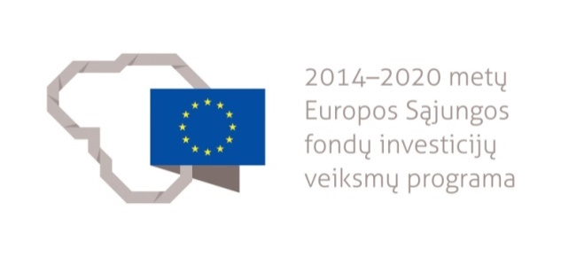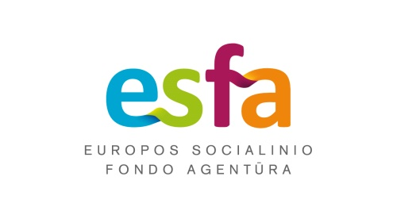

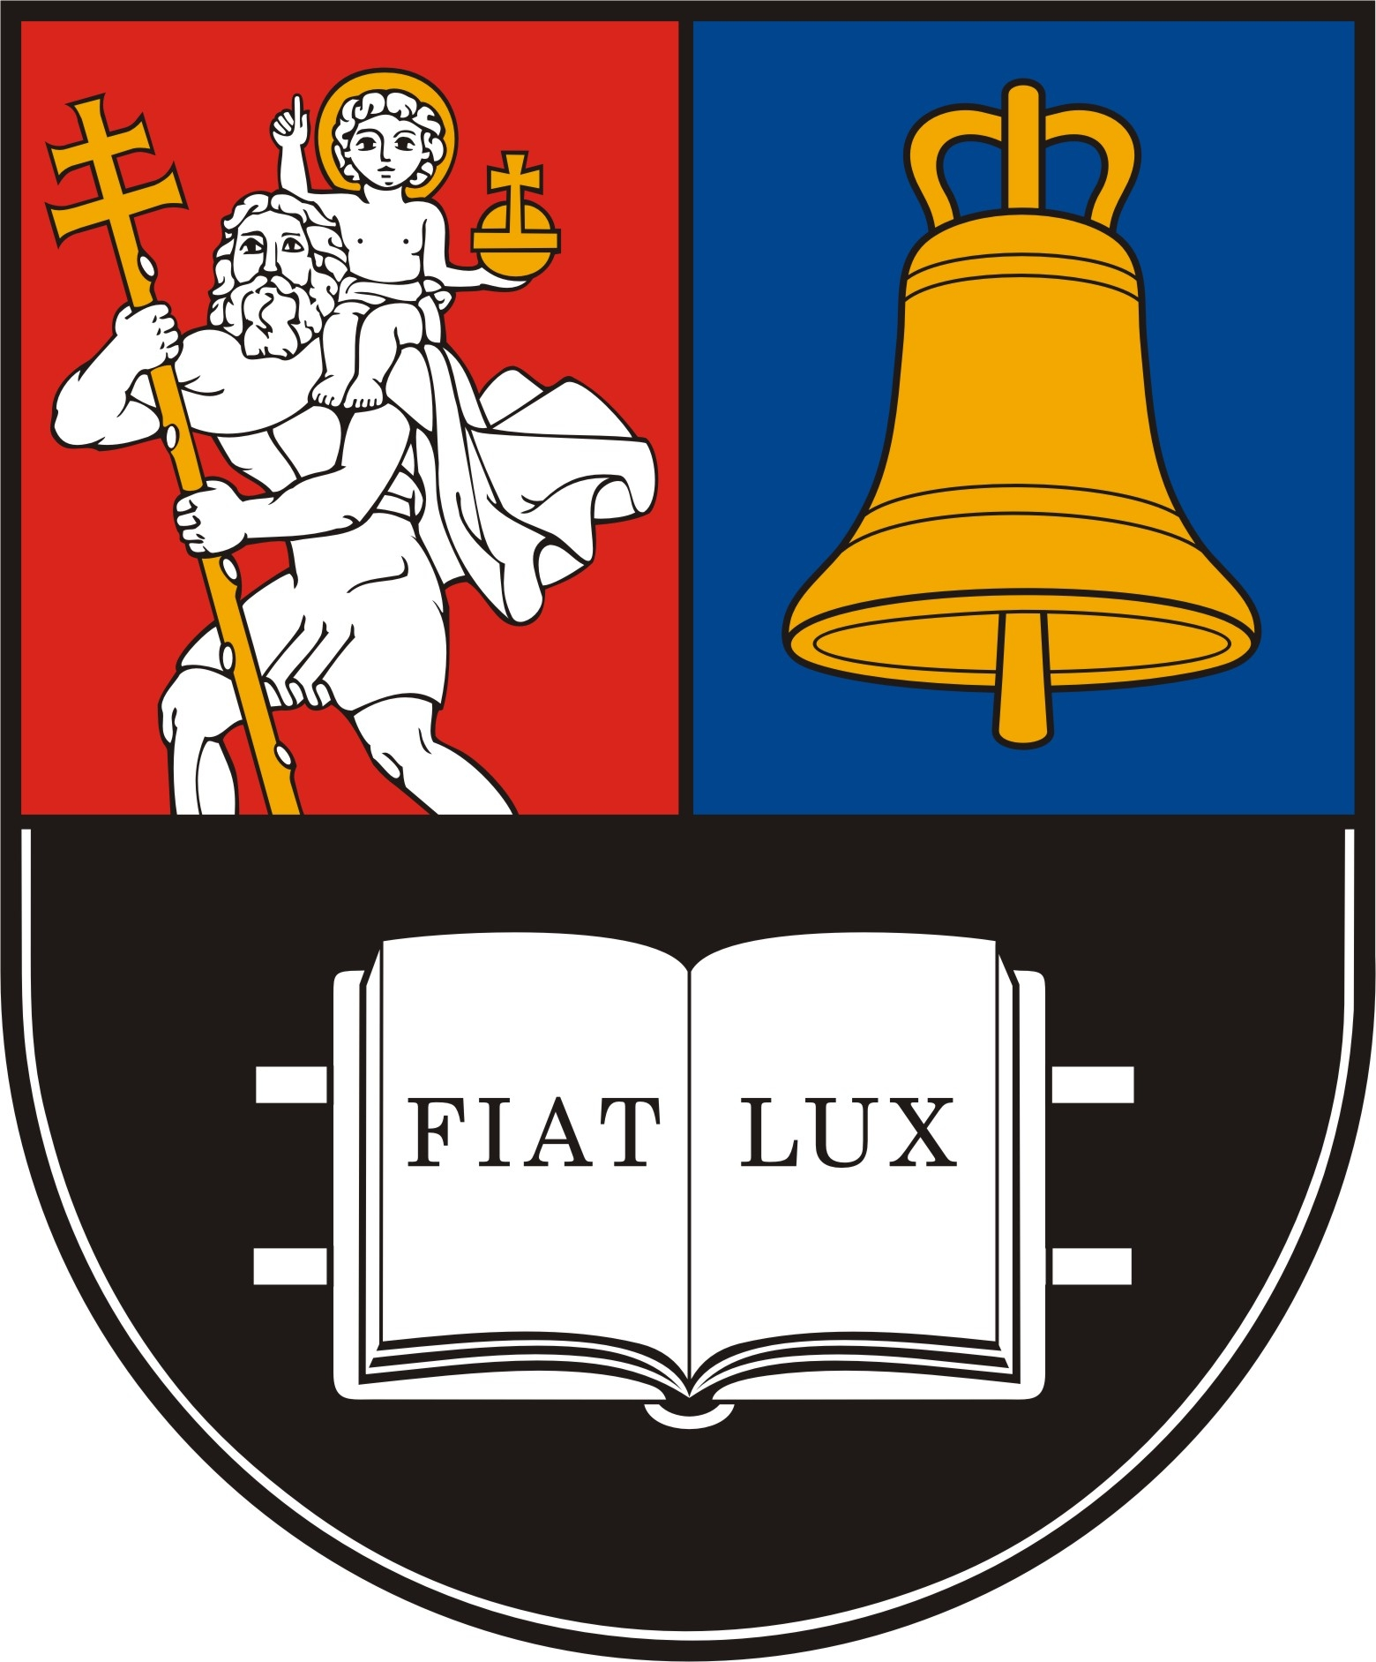

REGISTRACIJOS ANKETA
Dėstytojų kvalifikacijos kėlimo kursai Druskininkuose
2018 m. lapkričio 12–16

Vardas, pavardė
(prašom rašyti kaip yra dokumentuose)
Gimimo data
Kontaktai
(adresas,
(el. pašto adresas, telefonas/faksas)

Centras

Dėkojame, kad užpildėte. Iki malonaus susitikimo!

Dėstytojų kvalifikacijos kėlimo kursai organizuojami pagal ES SF finansuojamą projektą
„Užsienio baltistikos centrų ir Lietuvos mokslo ir studijų institucijų bendradarbiavimo skatinimas“
(Nr. 09.3.1-ESFA-V-709-01-0002)
